**Университет ИТМО**

Факультет программной инженерии и компьютерной техники

**Учебно-исследовательская работа №2 (УИР 2)**

**“** **Исследование систем марковского обслуживания на марковских моделях”**

По дисциплине “Моделирование”

Выполнили:

Студенты группы P3332:

**Терновский** И.Е.

**Геля** М.Р.

Вариант: 3/5/32

Санкт-Петербург

2024

Оглавление

**Постановка задачи и исходные данные** 3

**Выполнение** 3

**Описание исследуемых систем** 3

**Система 1.** 3

Матрица интенсивностей переходов: 5

Значения стационарных вероятностей в точке 5

**Система 2.** 5

Элементы 7

Матрица интенсивностей переходов 8

Значения стационарных вероятностей в точке 8

**Характеристики систем.** 8

**Сравнение полученных характеристик.** 10

**Вывод** 11

# **Постановка задачи и исходные данные**

Разработать марковские модели одно- и многоканальных СМО с однородным потоком заявок, рассчитать характеристики. Проанализировать и выбрать наилучший вариант построения СМО в соответствие с заданным критерием эффективности.

В процессе исследований для расчета характеристик функционирования СМО используется программа MARK.

**Вариант** 3/5/32

|  |  |  |  |  |
| --- | --- | --- | --- | --- |
| Вариант | Система 1 | | Система 2 | |
| П | ЕН | П | ЕН |
| 35 | 2 | 3/0 | 1 $\left(H_{1.4}\right)$ | 4 |

* П – число обслуживающих приборов
* П $\left(H_{1.4}\right)$– в приборе системы 2 длительность обслуживания распределена по гиперэкспоненциальному закону с коэффициентом вариации 1.4.
* ЕН – Емкости накопителей.
  + Представлена одним числом – общий накопитель для всех приборов
  + Емкости стоят перед каждым прибором соответственно.
* Критерий эффективности - минимальная суммарная длина очередей заявок.

|  |  |  |  |  |  |
| --- | --- | --- | --- | --- | --- |
| Вариант | Интенсивность | Ср.Длит.обсл. | Вероятности занятия прибора | | |
| λ, 1/c | b, c | П1 | П2 | П3 |
| 32 | 0.7 | 8 | 0.85 | 0.1 | 0.05 |

В случае системы 1, вероятность занятия П1 = П1=0.85, П2 = П2+П3 = 0.15.

# **Выполнение**

Интенсивность обслуживания 0.7 1/с, время обслуживания 8с.

## **Описание исследуемых систем**

**Система 1.** В системе число обслуживающих приборов равно 2, оба имеют время обслуживания равное экспоненциальному распределению. Система имеет раздельную очередь, а точнее очередь имеет только 1 прибор, длина очереди 3.

* Интенсивность входного потока λ = 0.7 1/с
* Средняя длительность обслуживания b = 8с
* Интенсивность обслуживание прибора = $μ=\frac{1}{b}=\frac{1}{8}=0.125$
* Входной поток однородный: поступает последовательно один класс заявок.
* Дисциплина буферизации: без вытеснения заявок, т.е. при заполненном накопителе новая заявка отбрасывается.
* Многоканальная система.
* Приборы идентичные, т.е. время обслуживания заявок одинаково.
* 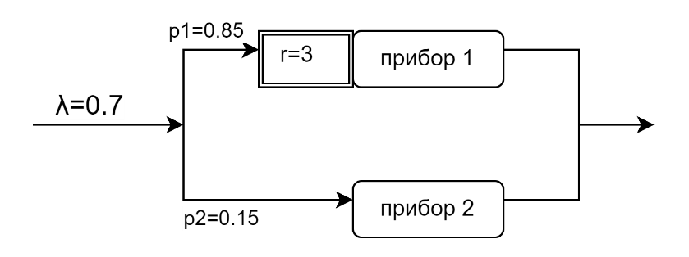

Изображение 1 Графическое представление СИСТЕМЫ 1

Таблица 1 Состояния Марковского процесса СИСТЕМА 1

|  |  |
| --- | --- |
| Номер состояния | Обозначение (П1/П2/О1) |
| E0 | 0,0,0 |
| E1 | 0,1,0 |
| E2 | 1,0,0 |
| E3 | 1,1,0 |
| E4 | 1,0,1 |
| E5 | 1,1,1 |
| E6 | 1,0,2 |
| E7 | 1,1,2 |
| E8 | 1,1,3 |
| E9 | 1,0,3 |

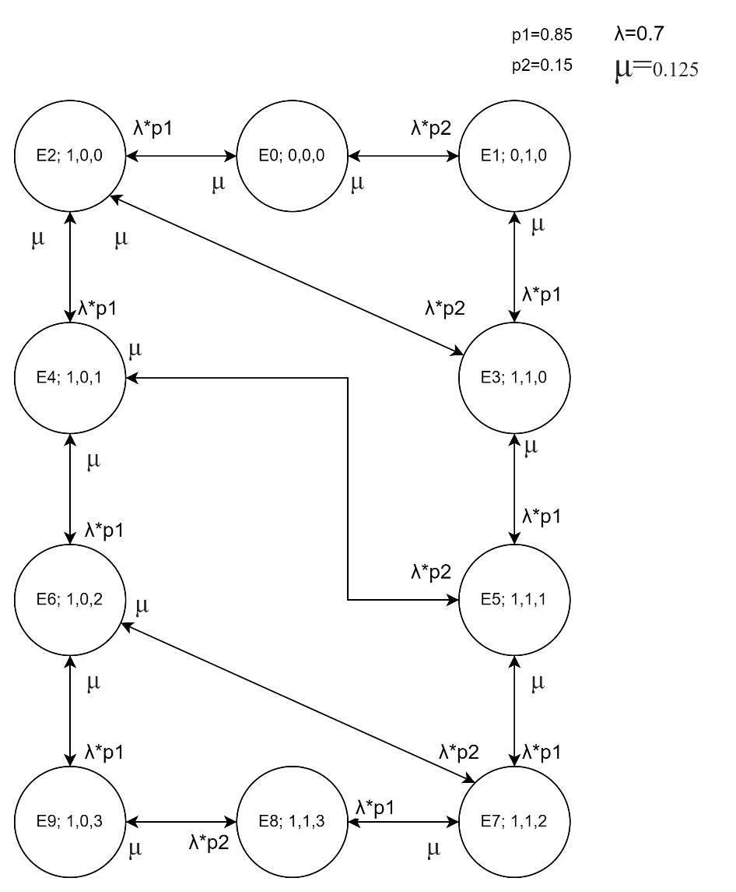

Изображение 2 Граф переходов марковского процесса СИСТЕМА 1

Принятые обозначения:

$$lp1 =λ*p1= 0.595000 \\ lp2 =λ*p2= 0.105000 \\ n =μ= 0.125000$$

### Матрица интенсивностей переходов:

|  |  |  |  |  |  |  |  |  |  |  |
| --- | --- | --- | --- | --- | --- | --- | --- | --- | --- | --- |
|  | E0 | E1 | E2 | E3 | E4 | E5 | E6 | E7 | E8 | E9 |
| E0 | -0,700 | lp2 | lp1 | 0,000 | 0,000 | 0,000 | 0,000 | 0,000 | 0,000 | 0,000 |
| E1 | n | -0,720 | 0,000 | lp1 | 0,000 | 0,000 | 0,000 | 0,000 | 0,000 | 0,000 |
| E2 | n | 0,000 | -0,825 | lp2 | lp1 | 0,000 | 0,000 | 0,000 | 0,000 | 0,000 |
| E3 | 0,000 | n | n | -0,845 | 0,000 | lp1 | 0,000 | 0,000 | 0,000 | 0,000 |
| E4 | 0,000 | 0,000 | n | 0,000 | -0,825 | lp2 | lp1 | 0,000 | 0,000 | 0,000 |
| E5 | 0,000 | 0,000 | 0,000 | n | n | -0,845 | 0,000 | lp1 | 0,000 | 0,000 |
| E6 | 0,000 | 0,000 | 0,000 | 0,000 | n | 0,000 | -0,825 | lp2 | 0,000 | lp1 |
| E7 | 0,000 | 0,000 | 0,000 | 0,000 | 0,000 | n | n | -0,845 | lp1 | 0,000 |
| E8 | 0,000 | 0,000 | 0,000 | 0,000 | 0,000 | 0,000 | 0,000 | n | -0,250 | n |
| E9 | 0,000 | 0,000 | 0,000 | 0,000 | 0,000 | 0,000 | n | 0,000 | lp2 | -0,230 |

### Значения стационарных вероятностей в точке

|  |  |
| --- | --- |
| p0 | 0.000837 |
| p1 | 0.000703 |
| p2 | 0.003982 |
| p3 | 0.003345 |
| p4 | 0.018955 |
| p5 | 0.015922 |
| p6 | 0.090226 |
| p7 | 0.075790 |
| p8 | 0.360761 |
| p9 | 0.429478 |

**Система 2.** В системе число обслуживающих приборов равно 1, при этом время обслуживания этого прибора равно гиперэкспоненциальному распределению с коэффициентом вариации 1.4, система имеет очередь равную 4.

* Интенсивность входного потока λ = 0.7 1/с
* Средняя длительность обслуживания b = 8с
* Интенсивность обслуживание прибора $μ=\frac{1}{b}=\frac{1}{8}=0.125$
* $q≤\frac{2}{1+v^{2}}=\frac{2}{1+2^{2}}=0.4$, для большего интереса выберем q=0.2
* $b_{1}=[1+\sqrt{\frac{1-q}{2q}\left(v^{2}-1\right)}]b=28$, тогда $μ_{1}^{'}=\frac{1}{8}=0.125$
* $b_{2}=[1-\sqrt{\frac{q}{2\left(1-q\right)}\left(v^{2}-1\right)}]b=3$, тогда $μ_{2}^{'}=\frac{1}{3}=0.333$
* Входной поток однородный: поступает последовательно один класс заявок.
* Дисциплина буферизации: без вытеснения заявок, т.е. при заполненном накопителе новая заявка отбрасывается.
* Одноканальная система.
* Критерий эффективности - минимальная суммарная длина очередей заявок, но в данный случае не ясно что в системе можно изменить, поэтому видимо его можно опустить.

Так как система имеет прибор с гиперэкспоненциальным распределением, то для перехода к марковским процессам данный прибор разбивается на 2, таким образом что вероятность поступления на 1 равна q, на 2 равна (1-q), время обработки равняется $b_{1}и b_{2}соответсвенно.$

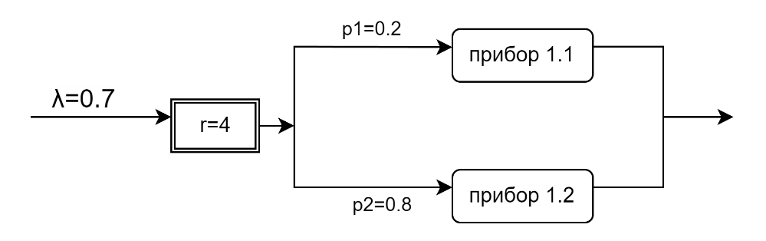

Изображение 3 Графическое представление Системы 2

Таблица 2 Состояния Марковского процесса СИСТЕМА 2

|  |  |
| --- | --- |
| Номер состояния | Обозначение (П1.1/П1.2/О) |
| E0 | 0,0,0 |
| E1 | 0,1,0 |
| E2 | 1,0,0 |
| E3 | 0,1,1 |
| E4 | 1,0,1 |
| E5 | 0,1,2 |
| E6 | 1,0,2 |
| E7 | 1,0,3 |
| E8 | 0,1,3 |
| E9 | 1,0,4 |
| E10 | 0,1,4 |

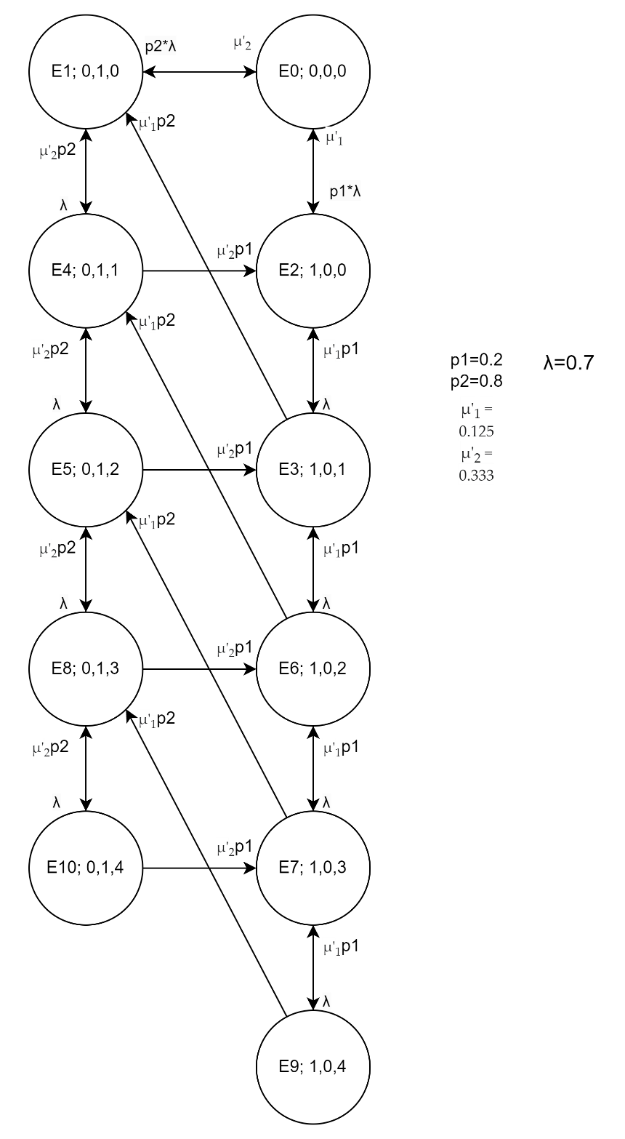

Изображение 4 Граф переходов марковского процесса СИСТЕМА 2

### Элементы

$$lp1 =λ*p1= 0.1400 \\ lp2 =λ*p2= 0.5600 \\ n1=μ_{1}^{'}= 0.125000 \\ n2 =μ_{2}^{'}= 0.333000 \\ l= λ = 0.700000 \\ n1p1= μ_{1}^{'}*p1 = 0.025000 \\ n1p2 =μ_{1}^{'}*p2 = 0.100000 \\ n2p1 =μ_{2}^{'}*p1= 0.066600 \\ n2p2 =μ_{2}^{'}*p2= 0.266400$$

### Матрица интенсивностей переходов

|  |  |  |  |  |  |  |  |  |  |  |  |
| --- | --- | --- | --- | --- | --- | --- | --- | --- | --- | --- | --- |
|  | E0 | E1 | E2 | E3 | E4 | E5 | E6 | E7 | E8 | E9 | E10 |
| E0 | -0,7 | lp2 | lp1 | 0 | 0 | 0 | 0 | 0 | 0 | 0 | 0 |
| E1 | n2 | -1,033 | 0 | 0 | l | 0 | 0 | 0 | 0 | 0 | 0 |
| E2 | n1 | 0 | -0,825 | l | 0 | 0 | 0 | 0 | 0 | 0 | 0 |
| E3 | 0 | n1p2 | n1p1 | -0,825 | 0 | 0 | l | 0 | 0 | 0 | 0 |
| E4 | 0 | n2p2 | n2p1 | 0 | -1,033 | l | 0 | 0 | 0 | 0 | 0 |
| E5 | 0 | 0 | n2p1 | 0 | n2p2 | -1,033 | 0 | 0 | l | 0 | 0 |
| E6 | 0 | 0 | 0 | n1p1 | n1p2 | 0 | -0,825 | l | 0 | 0 | 0 |
| E7 | 0 | 0 | 0 | 0 | 0 | n1p2 | n1p1 | -0,825 | 0 | l | 0 |
| E8 | 0 | 0 | 0 | 0 | 0 | n2p2 | n2p1 | 0 | -1,033 | 0 | l |
| E9 | 0 | 0 | 0 | 0 | 0 | 0 | 0 | n1p1 | n1p2 | -0,125 | 0 |
| E10 | 0 | 0 | 0 | 0 | 0 | 0 | 0 | n2p1 | n2p2 | 0 | -0,333 |

### Значения стационарных вероятностей в точке

|  |  |
| --- | --- |
| p0 | 0.006945 |
| p1 | 0.011323 |
| p2 | 0.008725 |
| p3 | 0.008050 |
| p4 | 0.026288 |
| p5 | 0.064170 |
| p6 | 0.021341 |
| p7 | 0.054374 |
| p8 | 0.159341 |
| p9 | 0.304495 |
| p10 | 0.334950 |

## **Характеристики систем.**

|  |  |  |  |  |
| --- | --- | --- | --- | --- |
| Хар-ка | Прибор | Расчетная формула | Сис.1 | Сис.2 |
| Нагрузка | П1 (С1) | $$y_{11}=\frac{λ}{μ}*p_{1}$$ | 4,76 | - |
| П2 (С1) | $$y_{12}=\frac{λ}{μ}*p_{2}$$ | 0,84 | - |
| Сумм(С1) | $$y_{1}=\frac{λ}{μ}$$ | 5,6 | - |
| П1 (С2) | $$y_{21}=b*λ*p_{1}$$ | - | 3,92 |
| П2 (С2) | $$y_{21}=b*λ*p_{2}$$ | - | 1,68 |
| Сумм(С2) | $$y_{2}=b*λ$$ | - | 5,6 |
| Загрузка | П1 (С1) | $$p_{11}=1-(p_{0}+p_{1})$$ | 0,99846 | - |
| П2 (С1) | $$p_{12}=1-\left(p_{0}+p_{2}+p_{4}+p_{6}+p_{9}\right)$$ | 0,456522 | - |
| Сумм(С1) | $$p_{1}={(p}_{11}+p_{12})/2$$ | 0,727491 | - |
| П1 (С2) | $$p_{21}=1-\left(p_{0}+p_{1}+p_{3}+p_{5}+p_{8}+p_{10}\right)$$ | - | 0,415221 |
| П2 (С2) | $$p_{22}=1-\left(p_{0}+p_{2}+p_{4}+p_{6}+p_{7}+p_{9}\right)$$ | - | 0,577832 |
| Сумм(С2) | $$p_{2}={(p}_{21}+p_{22})/2$$ | - | 0,4965265 |
| Длина очереди | П1 (С1) | $$l_{11}=p_{4}+p_{5}+2p_{6}+2p_{7}+3p_{8}+3p_{9}$$ | 2,737626 | - |
| П2 (С1) | $$l_{12}$$ | 0 | - |
| Сумм(С1) | $$l_{1}=l_{11}+l_{12}$$ | 2,737626 | - |
| П1 (С2) | - | - |  |
| П2 (С2) | - | - |  |
| Сумм(С2) | $$l_{2}=p_{3}+p_{4}+2p_{5}+2p_{6}+3p_{7}+3p_{8}+4p_{9}+4p_{10}$$ | - | 3,404285 |
| Число заявок | П1 (С1) | $$m_{11}=l_{11}+ρ_{11}$$ | 3,736086 | - |
| П2 (С1) | $$m_{12}=l_{12}+ρ_{12}$$ | 0,456522 | - |
| Сумм(С1) | $$m_{1}=m_{11}+m_{12}$$ | 4,192608 | - |
| П1 (С2) | $$m_{21}=l_{21}+ρ_{21}$$ | - | 0,415221 |
| П2 (С2) | $$m_{22}=l_{22}+ρ_{22}$$ | - | 0,577832 |
| Сумм(С2) | $$m_{2}=l_{2}+m_{22}+m_{11}$$ | - | 4,397338 |
| Время ожидания | П1 (С1) | $$w_{11}=l_{11}/λ_{11}^{'}$$ | 124,2968 | - |
| П2 (С1) | $$w_{12}=l_{12}/λ_{12}^{'}$$ | 0 | - |
| Сумм(С1) | $$w_{1}=l_{1}/λ_{1}^{'}$$ | 6,11804 | - |
| П1 (С2) | - | - | - |
| П2 (С2) | - | - | - |
| Сумм(С2) | $$w_{2}=l_{2}/λ_{2}^{'}$$ | - | 13,48827 |
| Время пребывания | П1 (С1) | $$u_{11}=m_{11}/λ_{11}^{'}$$ | 169,6300 | - |
| П2 (С1) | $$u_{12}=m_{12}/λ_{12}^{'}$$ | 1,4121 | - |
| Сумм(С1) | $$u_{1}=m_{1}/λ_{1}^{'}$$ | 9,36964 | - |
| П1 (С2) | - | - | - |
| П2 (С2) | - | - | - |
| Сумм(С2) | $$u_{2}=m_{2}/λ_{2}^{'}$$ | - | 17,4228 |
| Вероятность потери | П1 (С1) | $$π_{11}=p_{8}+p_{9}$$ | 0,790239 | - |
| П2 (С1) | $$π_{12}=p_{1}+p_{3}+p_{5}+p_{7}+p_{8}$$ | 0,456655 | - |
| Сумм(С1) | $$π_{1}=p_{8}$$ | 0.360761 | - |
| П1 (С2) | - | - | - |
| П2 (С2) | - | - | - |
| Сумм(С2) | $$π_{2}=p_{9}+p_{10}$$ | - | 0,639445 |
| Производит. | П1 (С1) | $$λ_{11}^{'}=P_{1}*λ*(1-π_{11})$$ | 0,022024905 | - |
| П2 (С1) | $$λ_{12}^{'}=P_{2}*λ*(1-π_{12})$$ | 0,323290275 | - |
| Сумм(С1) | $$λ_{1}^{'}=λ*(1-π_{1})$$ | 0,4474673 | - |
| П1 (С2) | - | - | - |
| П2 (С2) | - | - | - |
| Сумм(С2) | $$λ_{2}^{'}=λ*(1-π_{2})$$ | - | 0,2523885 |

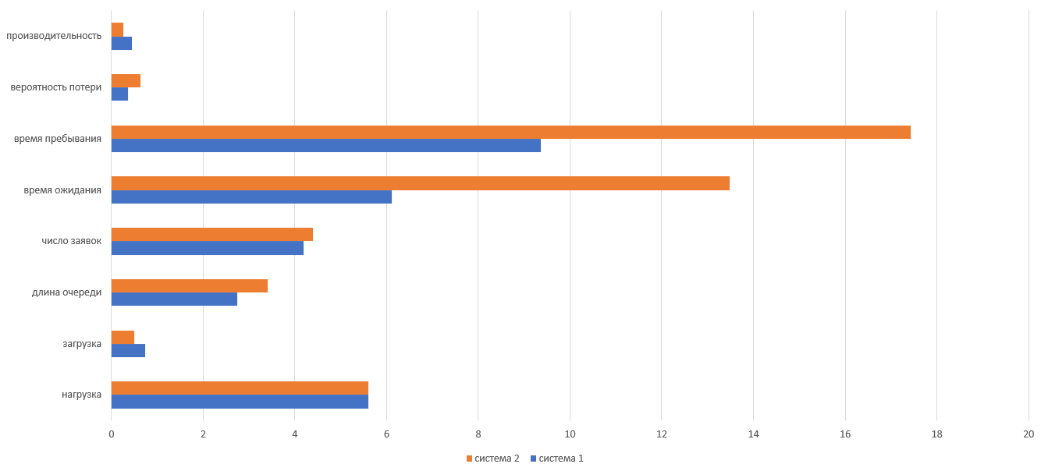

График 1 Полученные характеристики систем

## **Сравнение полученных характеристик.**

* Системы имеют одинаковую нагрузку, так как поток заявок один и тот же.
* Система 1 имеет большую загрузку, так как для расчетов было принято, что она имеет 2 прибора, которые не могут работать вместе.
* Длина очереди в Системе 2 больше, потому что в системе 2 очередь общая и на 1 больше.
* Время ожидания в системе 2 в 2 раза больше, в следствии того, что средняя интенсивность прибора больше, чем в системе 1.
* Время прибывания так же больше почти в 2 раза, по той же причине.
* Вероятность потери у системы 2 больше, так как несмотря на чуть большую очередь, общая производительность системы почти в 2 раза меньше, и при одном потоке заявок потерь, очевидно, будет больше.

Таблица 3 Сравнение полученных характеристик систем

|  |  |  |  |  |  |  |  |  |
| --- | --- | --- | --- | --- | --- | --- | --- | --- |
|  | нагрузка | загрузка | длина очереди | число заявок | время ожидания | время пребывания | вероятность потери | производительность |
| система 1 | 5,6 | 0,727 | 2,737 | 4,19 | 6,118 | 9,3696 | 0,36076 | 0,4474 |
| система 2 | 5,6 | 0,496 | 3,404 | 4,39 | 13,48 | 17,422 | 0,6394 | 0,252 |

Так как по варианту нам следует выбрать систему с наименьшей общей очередью, то такой системой будет система 1, по мимо минимальной очереди, система 1 лучше почти по всем характеристикам.

# **Вывод**

В ходе работы были исследованы две системы массового обслуживания на основе марковских моделей: многоканальная (Система 1) и одноканальная с гиперэкспоненциальным распределением времени обслуживания (Система 2). Был проведен анализ характеристик каждой системы, включая загрузку, длину очереди, вероятность потери и производительность.

Сравнительный анализ показал, что, несмотря на одинаковую нагрузку, Система 1 демонстрирует более высокую производительность и меньшую длину очереди по сравнению с Системой 2. Время ожидания и пребывания в Системе 2 оказалось почти вдвое больше, что связано с высокой средней интенсивностью обслуживания прибора. Вероятность потери также выше в Системе 2, что указывает на менее эффективное управление потоком заявок.

По критерию наименьшей суммарной длины очередей, Система 1 была признана оптимальной для выполнения задания.